МБОУ Мошковская средняя общеобразовательная школа
Торжокского района Тверской области

Социальный проект
«Чистая улица – чистая планета»

Участники: учащиеся МБОУ Мошковская СОШ,
проживающие в д.Пирогово, ул.Трудовая
Координаторы: Соловьёва В.И.
Боброва Н.В

1.Вступление
Обоснование выбора темы проекта
Проект “Чистая улица – чистая планета” посвящён важной и злободневной теме настоящего времени – проблеме загрязнения улиц деревень бытовым мусором. Многие взрослые, в том числе и администрация деревни, на данную проблему внимания не обращают. Поэтому важно воспитать поколение, для которого соблюдение чистоты на своей улице будет естественной нормой поведения и посильным вкладом детей в охрану окружающей среды и чистоте на нашей планете.

Мотивирование создания проекта
Привитие норм экологической культуры поведения, трудолюбия и любви к своей малой Родине.
Проблема: дети нашей улицы очень дружные и отзывчивые, с удовольствием откликаются на инициативу взрослых самим позаботится о чистоте и красоте своей улицы.
Актуальность: Отходы, которые в огромных количествах накапливаются в наших домах и на наших улицах относятся к категории твёрдых бытовых отходов (ТБО). В их образовании мы принимаем самое непосредственное участие. Они влияют на качество среды, являются источником экологической опасности: распространяют запах и являются средой для разложения болезнетворных бактерий, грызунов - переносчиков инфекционных заболеваний. Поэтому являются серьёзной опасностью для здоровья населения.
Естественное разложение различных материалов требует определенного времени. Например, для разложения бумаги необходимо от 2 до 10 лет, консервной банки – 90 лет, фильтра от сигареты – 100 лет, полиэтиленового пакета – 200 лет, пластмассы – 500 лет, стекла – 1000 лет. Сжигание ТБО в урнах и мусорных баках недопустимо, так как в их состав входят различные синтетические материалы, при горении которых выделяются диоксины – токсичные вещества, которые вызывают раковые заболевания. Что же делать с этой массой отходов? Конечно, надо развивать технологии, позволяющие использовать промышленные отходы. Но, пока эта проблема решается, нужно воспитать в наших детях привычку сбора отходов в мусорные контейнеры, для дальнейшего вывоза на специализированные свалки.

Место реализации проекта: д.Пирогово, ул.Трудовая

Гипотеза: чистота на планете начинается с чистоты на родной улице

Цель проекта: воспитание экологической культуры поведения у подростков

Задачи проекта:
Формирование активной жизненной позиции детей и их родителей
Формирование чувства коллективизма
Воспитание патриотизма и трудолюбия
Развивать навыки уборки территории и утилизации мусора

Методы реализации проекта:
Совместный труд детей и их родителей

Этапы проекта:
- Подготовительный (беседа о важности данной проблемы, распространение информации среди жителей улицы о субботнике)
- Основной (проведение субботника)
- Заключительный (оформление проекта)

Ожидаемые результаты
Улучшение внешнего вида села и экологической обстановки.
Сплочение детей и родителей общей идеей.
Создать традицию ежегодного весеннего субботника на улице и привычку постоянного поддержания чистоты.
Планирование посадки культурных растений по улице.

2. Основная часть
Подготовительный этап
Составление плана проекта, проведение воспитательной беседы с учащимися, формирование групп для субботника, распространение информации о субботнике, решение вопроса о транспортировки мусора на свалку, покупка пакетов для мусора.

Основной этап
- Сбор мусора на обочине дороги
- Ликвидация несанкционированной свалке в центре улицы
- Уборка у заброшенного дома
- Уборка сухостоя по всей улице
- Вывоз мусора на свалку

Заключительный этап
- Беседа о результатах работы
- Положительные отзывы пожилых жителей деревни (организовали для детей чаепитие)
План работы:
1.Традиционный весенний субботник – апрель-май 2021г
2. Беседа с детьми о необходимости ежегодной уборки
улицы - апрель 2021г
3. Расклеивание объявлений о субботнике – 24 апреля 2021г
4.Проведение субботника - 26 апреля

3.Заключение
Субботник по уборке улицы мы проводим второй год подряд.
Весной 2013г. основные усилия были направлены на уборку бытового мусора на обочинах дороги. Дети, приняв участие в уборке мусора, стали более аккуратными и более требовательными к окружающим в поддержании чистоты на родной улице.
Весной 2014г. мусора на обочинах дорог стало значительно меньше, и мы смогли направить усилия нашей группы на уборку сухостоя (для улучшения противопожарной обстановки); уборку у заброшенного дома; ликвидацию свалки в центре улицы.
Наша инициатива получила продолжение:
- Соловьев Д.В и Шилов А.Ю заровняли с помощью техники место бывшей свалки;
- Соловьев Д.В проводит регулярную борьбу с распространением борщевика по нашей улице;

Самооценка и рефлексия
Мы считаем, что проект удался, потому что:
• улучшился внешний вид улицы;
• у детей началось формирование культуры экологического поведения;
•проект вызвал положительные эмоции у жителей деревни и желание внести посильный вклад в поддержании чистоты;
•в деревне сложилась своя традиция;

Выводы
Работа над проектом расширила знания учащихся о вреде бытовых отходов, о необходимости поддержания чистоты на улице, способствовала формированию трудолюбия и умению работать в группе. У детей сформировалось понимание, что каждый несет ответственность за чистоту улицы

Фотоприложение
- Информирование жителей улицы о проведении субботника

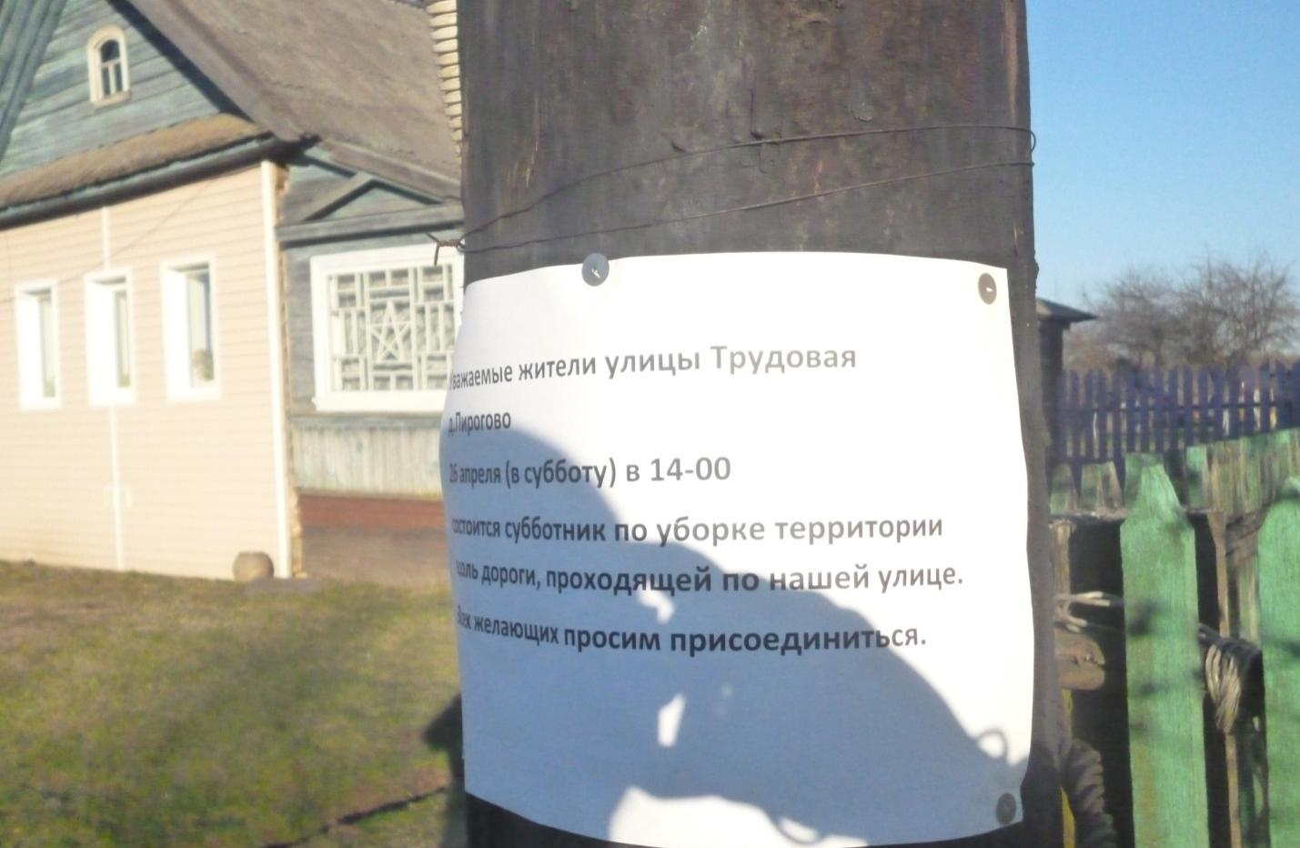

- Вид улицы до уборки.
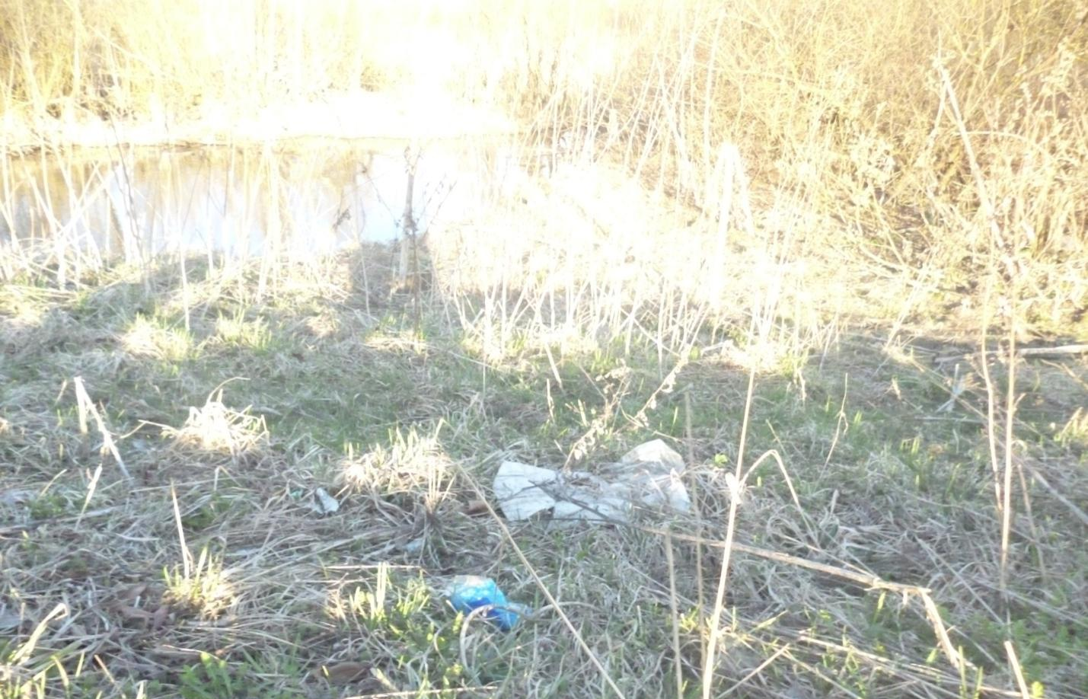
3.Несанкционированная свалка в центре улицы.
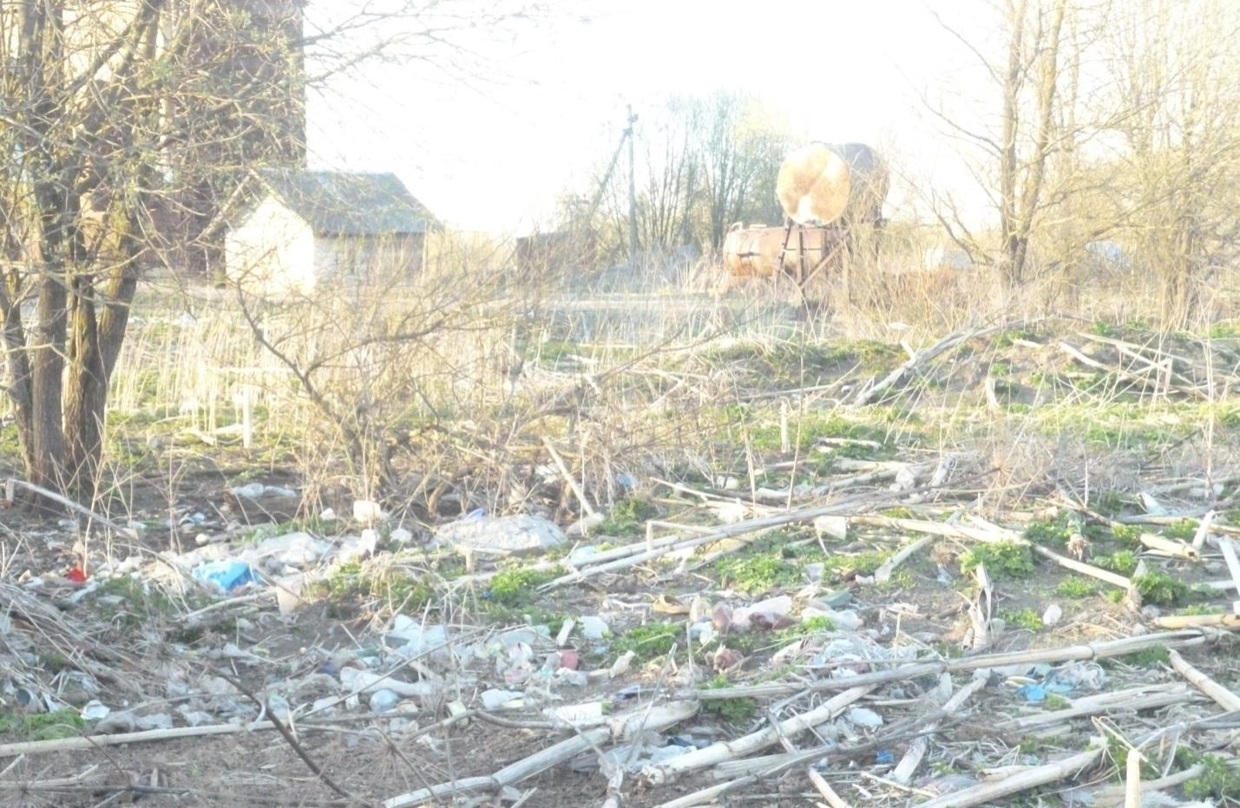

4.Проведение субботника.

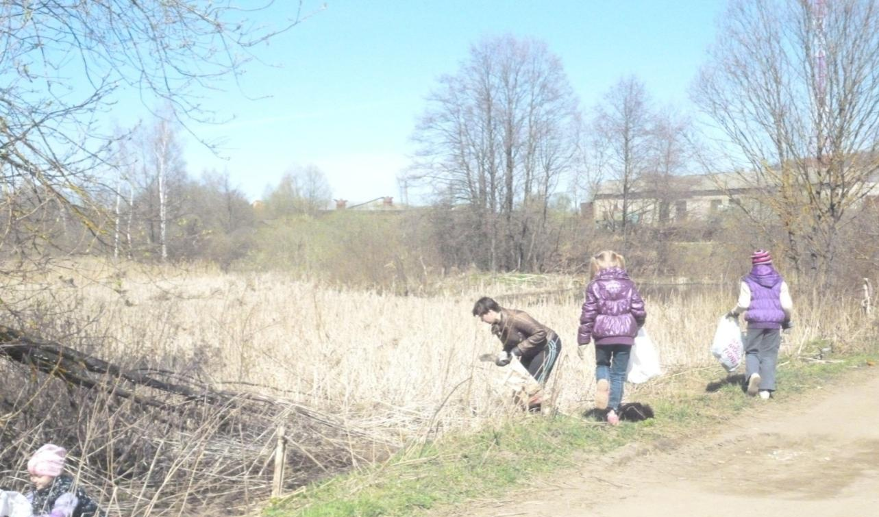

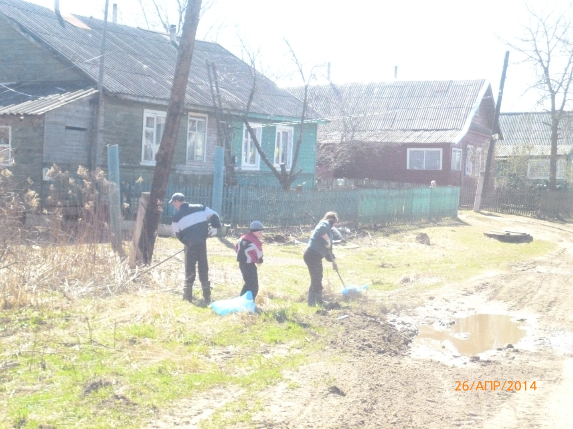

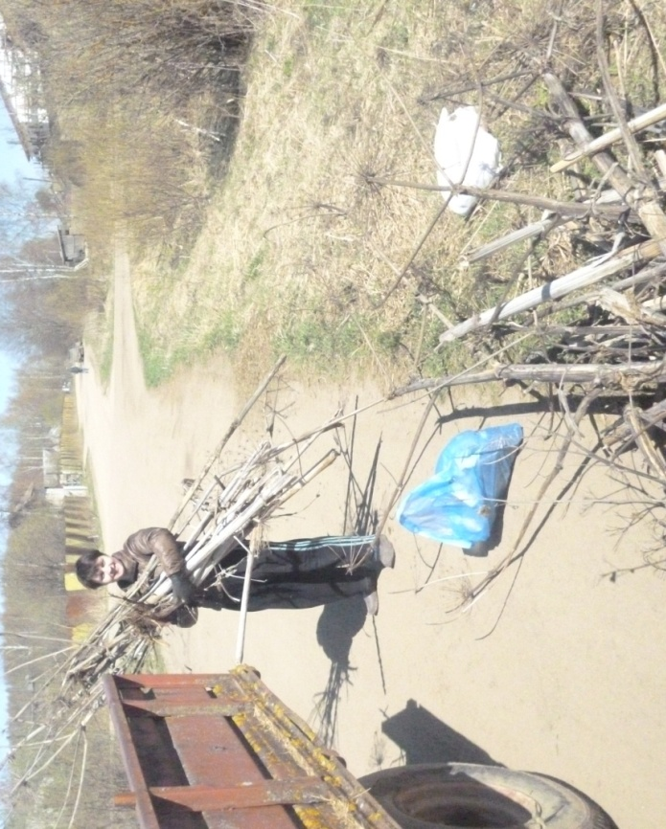

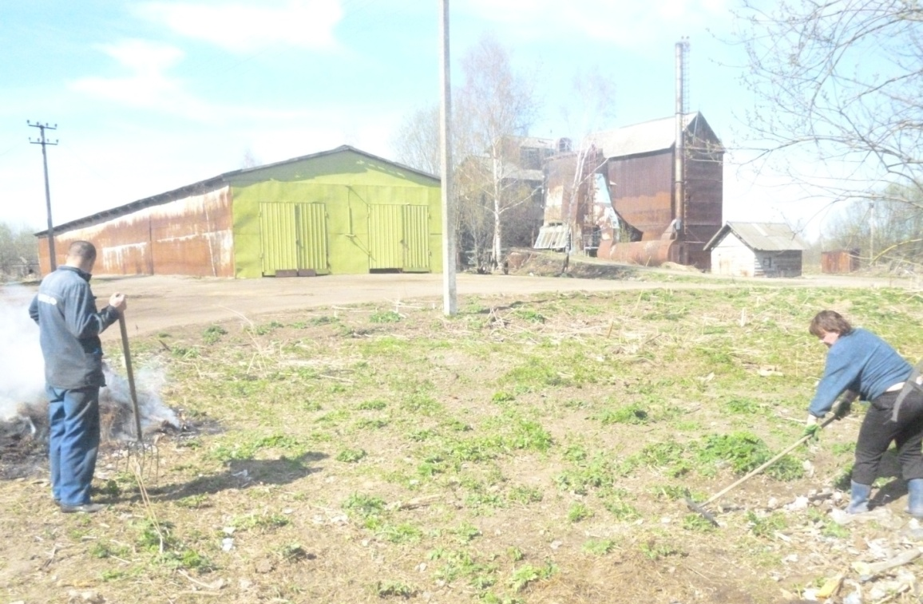

5.После субботника.


